14 апреля Классная работа «Деление десятичных дробей» | 14 апреля Классная работа «Деление десятичных дробей»
1. Повторение  А.Г. Мерзляк «Математика 5 класс» стр. 240 № 4  А.Г. Мерзляк «Математика 5 класс» стр. 243 № 994 3)  А.Г. Мерзляк «Математика 5 класс» стр. 244 № 1000 1); 6) | 1. Повторение  А.Г. Мерзляк «Математика 5 класс» стр. 240 № 4  А.Г. Мерзляк «Математика 5 класс» стр. 243 № 994 3)  А.Г. Мерзляк «Математика 5 класс» стр. 244 № 1000 1); 6)
2. Проверка домашнего задания  Самостоятельная работа | 2. Проверка домашнего задания  Самостоятельная работа
  Вариант 1 | Вариант 2 | Вариант 3 | Вариант 4
  А.Г. Мерзляк «Математика 5 класс Дидактические материалы»  стр. 32  № 244 2); 4);  № 245 2); 4) | А.Г. Мерзляк «Математика 5 класс Дидактические материалы»  стр. 63  № 244 2); 4);  № 245 2); 4) | А.Г. Мерзляк «Математика 5 класс Дидактические материалы»  стр. 94  № 244 2); 4);  № 245 2); 4) | А.Г. Мерзляк «Математика 5 класс Дидактические материалы»  стр. 125  № 244 2); 4);  № 245 2); 4)
  Вариант 1 | Вариант 2 | Вариант 3 | Вариант 4
  А.Г. Мерзляк «Математика 5 класс Дидактические материалы»  стр. 32  № 244 2); 4);  № 245 2); 4) | А.Г. Мерзляк «Математика 5 класс Дидактические материалы»  стр. 63  № 244 2); 4);  № 245 2); 4) | А.Г. Мерзляк «Математика 5 класс Дидактические материалы»  стр. 94  № 244 2); 4);  № 245 2); 4) | А.Г. Мерзляк «Математика 5 класс Дидактические материалы»  стр. 125  № 244 2); 4);  № 245 2); 4)
3. Закрепление изучаемого материала | 3. Закрепление изучаемого материала
  Все вместе | Индивидуально (с последующим решением всем классом)
  1. А.Г. Мерзляк «Математика 5 класс» стр. 244 № 1000 2) – 5)
  2. А.Г. Мерзляк «Математика 5 класс» стр. 244 № 1004 | 2. А.Г. Мерзляк «Математика 5 класс Рабочая тетрадь № 2»  стр. 58 № 478
  3. А.Г. Мерзляк «Математика 5 класс» стр. 244 № 1006 | 3. А.Г. Мерзляк «Математика 5 класс Рабочая тетрадь № 2»  стр. 58 № 477
  Все вместе | Индивидуально (с последующим решением всем классом)
  1. А.Г. Мерзляк «Математика 5 класс» стр. 244 № 1000 2) – 5)
  2. А.Г. Мерзляк «Математика 5 класс» стр. 244 № 1004 | 2. А.Г. Мерзляк «Математика 5 класс Рабочая тетрадь № 2»  стр. 58 № 478
  3. А.Г. Мерзляк «Математика 5 класс» стр. 244 № 1006 | 3. А.Г. Мерзляк «Математика 5 класс Рабочая тетрадь № 2»  стр. 58 № 477
4. Итог урока  Выскажите предположение о том, каким будет для вас домашнее задание.  Я думаю, что домашнее задание для меня будет:  а) лёгким/трудным;  б) интересным/не интересным. | 4. Итог урока  Выскажите предположение о том, каким будет для вас домашнее задание.  Я думаю, что домашнее задание для меня будет:  а) лёгким/трудным;  б) интересным/не интересным.
5. Домашнее задание  А.Г. Мерзляк «Математика 5 класс» § 35  Уметь отвечать на вопросы 1 – 3  Решить задачи: 1001 1); 2); 1005; 1007; 995 3), а также задачу  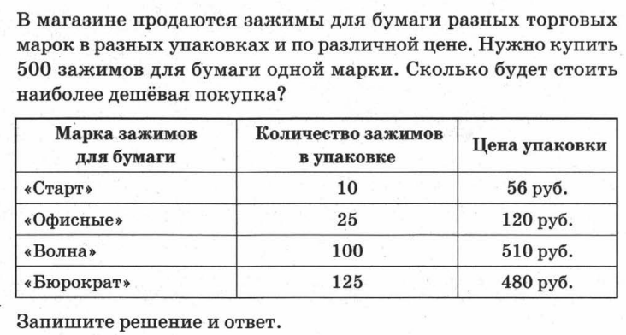 | 5. Домашнее задание  А.Г. Мерзляк «Математика 5 класс» § 35  Уметь отвечать на вопросы 1 – 3  Решить задачи: 1001 1); 2); 1005; 1007; 995 3), а также задачу
Дополнительное задание (Для тех, кто хочет знать больше)   | Дополнительное задание (Для тех, кто хочет знать больше)
